诸侯礼乐
——随州出土周代青铜器特展讲解词
前言
尊敬的各位观众，欢迎来到长沙博物馆参观，您现在欣赏到的是“诸侯礼乐——随州出土周代青铜器特展”。
自从牧野之战周武王灭商之后，西周王朝为了镇守辽阔的疆土，控制殷商后裔，便把兄弟叔侄和立有战功的异姓贵族派往各地担任诸侯，以世袭的形式统治这些地区。到西周中叶，周昭王、穆王为巩固对南方疆域的控制，同时也为了夺取战略物资“铜”和保护南征通道，不断向淮夷、于越、荆楚用兵，又把一些姬姓宗亲从山西、陕西移封到淮水上游和汉水中游地带，建立起随、唐、蔡、应、息等数十封国，组成一个庞大的姬姓封国集团，史称“汉阳诸姬”。它们互为犄角之势，负责监视荆楚、淮夷和于越等国，防止其结盟，为安定南方起了重要作用。
这些姬姓诸侯国封邑宽广，大致以随枣走廊为中心，经过夏商先期开发，生产发达，文化先进。遍布随州境内的古文化遗址揭示出一个规律，它们都是临河高地，据险而守，由村寨、贵族坞垒、都城组成梯次社会布局。这种布局，与我们今天的村、镇、市（县）非常相似。
然而岁月无情，从西周到战国（前1046-前221），经过几百年的战与和，一些国家消失了、一些大家族分散了、一些历史事件被遗忘了。幸运的是，考古学家们非常重视随州的这些文物，通过多年的研究，那些被埋藏在历史长河中的秘密逐渐浮出水面。随州这块不到1万平方公里的地方在西周时竟然与三个诸侯国有关：噩国、曾国和随国。在传世文献中，随国还是“汉阳诸姬”之首。它们在与楚国为邻的几百年里结下了不解之缘，将楚文化逐渐融入自身的中原文化，表现在这些青铜器上。
现代的考古学十分严谨，只有在实物资料与文献资料两相映证的情况下才能下定论。从上个世纪60年代以来，湖北随州先后发掘出从西周早期到战国中期的王侯、贵族墓葬，从铭文上，发现了一个从未在史书上出现的曾国（只有山东的鄫国）。而传世文献上只有噩国和随国的记载，且随国的时间与曾国几乎一致，于是曾随之谜一直困扰着考古工作者。
在我身后的这一排青铜器就是在1978年随州擂鼓墩发现的曾侯乙墓葬中的“九鼎八簋”，上面一排是升鼎，下面一排是方座簋。属国家一级文物。
1、九鼎八簋
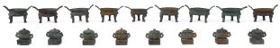
距今7000年以前，人类就开始用三足的陶器来煮食物，那是鼎的原型。自从大禹收九牧之金铸九鼎于荆山之下，象征九州之后，鼎逐渐转变为权力的象征。上面的纹饰也多以兽面纹、兽体纹为主。天子、诸侯祭祀、宴飨的时候用鼎供奉牲肉，排成一排，既庄严又大气，再配上音乐就正好应了那句成语：钟鸣鼎食。青铜鼎的样式呢，商代有三足圆鼎和四足方鼎；圆鼎是立耳锥足，方鼎则是立耳柱型足，有时会有扉棱。到了西周，发展出带盖的鼎。方鼎逐渐消失，圆鼎的足变为柱状足，之后发展成兽蹄足。立耳（连接处在鼎边缘）变附耳（连接处在鼎身）。从使用上看，镬（huò）鼎专门用来煮食，升鼎主要用于盛放食物，即使加热也只是为了保温；羞鼎盛放佐料，也叫陪鼎。祭祀时用到的是升鼎又称为正鼎。在曾侯乙墓出土的升鼎形制特别，属楚国的立耳蹄足鼎，说明当时的曾国应该已经成为楚国的附属国了。
关于鼎的数量与等级之间的关系，有两种说法，一种是《周礼》上记载的天子九鼎八簋、诸侯七鼎六簋、卿大夫五鼎四簋、士三鼎两簋或一鼎无簋。还有一种说法认为这是诸侯制，天子制为十二鼎。九鼎之中放的肉也是有讲究的，分别是牛、羊、猪、鱼、腊肠、胃、肤、鲜鱼、鲜腊。簋是盛放“饭食”的。鼎本身比较重，在分食时通常先用鼎勾勾住两耳，穿入横杠抬鼎移动，就像我们挑担子时，扁担是套在绳子上而不是直接挑竹筐。
第一单元：封邦建国
西周早期南土分封示意图
前面我们提到，西周王朝为了镇守辽阔的疆土，控制殷商后裔，便把兄弟叔侄和立有战功的异姓贵族派往各地担任诸侯，以世袭的形式统治这些地区。从这幅示意图上我们可以看到当时的布局：东方周公、姜太公（吕尚）封于齐鲁，北方召公、叔虞镇守燕晋，南土汉水流域则主要分布鄂、楚等大国。楚始封汉西，鄂曾在汉东。
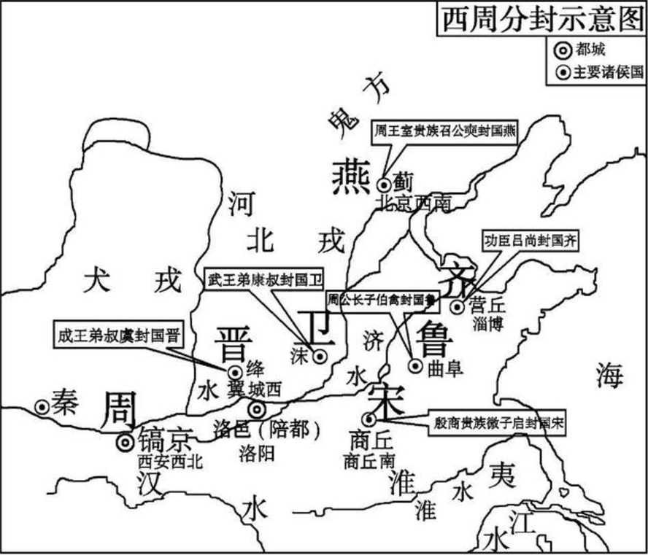
鄂国是商代中后期就已经存在的古国，西周建立后接受周王朝的分封成为西周南疆的重要屏障。政治中心在随州安居镇，这些青铜器就出自其贵族公墓羊子山。
2.噩中方盖鼎
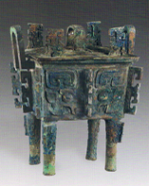 | 西周早期，主要特征是四柱方鼎、有盖、有扉棱。盖面四角装饰有扁体倒立龙形钮，腹部四面均装饰兽面纹，在盖内阴刻有两行六字铭文：“噩中乍（作）宝尊彝”。“宝尊彝yí”是青铜器中常见的器物铭文，古代礼器的通称。“乍”用作。“噩”表国名。  青铜器铭文习惯上称为“金文”。
3.双耳方座簋
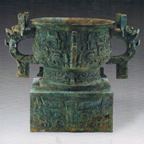 | 簋guǐ是盛放煮熟的黍、稷、稻、粱等饭食的器具，从商代殷墟中期发展起来的，开始的外形是无耳大口，殷墟晚期盛行双耳。西周早期流行方座，方座大多用木制，无法保留到现在，像这样青铜方座的比较少见。另外一个特点是耳上有珥（王字旁的珥）。
4.兽面扉棱尊
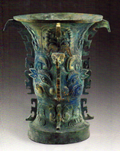 | 《周礼·春官》记载，尊是用来祭祀和招待宾客的酒器，形制有圆尊、方尊和鸟兽造型的牺尊，一般口部较大，下有圈足。尊在青铜器上的铭文“ 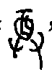 ”形似双手捧“酉”，酉本意为酒，因此“尊”字象征双手奉酒。由于酒在祭祀活动中的重要作用，盛酒的青铜尊也成为先秦社会的礼仪象征，由此衍生出了现代汉语中的“尊敬”、“尊长”、“尊崇”等含义。  这件尊所的兽面纹眼睑的结构近似人目，给人以亲感而无怪兽的凶戾与诡异，故又被学者称为“神面纹”。类似的铜器在羊子山四号墓出土了三件，在考古发掘中尚属首见。其装饰风格，都是在器物主体部位以半浮雕手法满幅塑出构图近似的人面，使被装饰的眼、鼻、角、耳、颧骨等更富有立体感。
蓝锈：对于青铜器来说，通常有绿漆古、黑漆古之说，主要是从铜锈的颜色上来讲的。而这一件铜器上呈现出了蓝色，有的藏家称之为“孔雀锈”、“蓝精灵”等等。
青铜器主要成分铜、锡、铅中，铜是主要成分，经过化学反应后，最终会形成碱式氯化铜。但是其锈蚀的内表层仍然在不断的发生反应，在空气、水、电解液的作用下，自然形成各种不同色彩的腐蚀覆盖层，有黑色的氧化铜（CuO）、红色的氧化亚铜（Cu₂O）、靛蓝色的硫酸铜（CuSO₄）、蓝色的五水硫酸铜(CuSO₄•5H₂O）、绿色的碱式硫酸铜（CuSO₄+3Ca(OH)₂）、白色的氯化亚铜矿（CuCl）、白色的氧化锡（SnO₂）等不同色彩。它们会由内而外排列成几层，你看到的也许是哪块外层剥落了，露出了里层的斑迹。 这个答案不知道你满意吗？我也很好奇，你问这个干什么呢？难道是和我一样对青铜器很着迷？还是因为仅仅是工作需要而已？
5.扉棱提梁卣（大）
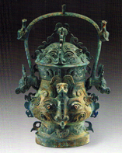 | 卣yǒu是古代的一种盛酒器，不过，这名字是宋人对古文的注解中起的，它从殷墟晚期开始流行，文献上将之归入中尊一类“尊彝为上、罍为下，卣居中”，不过相同形状的铜器大小差别却很大，所以在当时的准确名称现在还不得知。这件器物盖顶立一象首，口沿两侧有对称的半环钮与提梁相连，提梁两端及中部有四个对称的兽首。盖面、器腹装饰四道对称的钩形扉棱，前后扉棱中各有一象首。盖面及腹部前后装饰兽面纹，盖沿前后均饰两对称盘龙纹，圈足前后均饰一首双身龙纹。盖内有铭文一行三字：“乍（作）宝彝”。这件卣器形高大、纹饰奇特、装饰华美，是考古中较为罕见的器物。北京保利艺术博物馆也收藏一件，器形、纹饰与此器十分类似。  可以看出，湖北出土的西周早期噩国青铜器的纹饰与中原和周原出土青铜器上的纹饰风格基本上是一致的，甚至有些纹饰比中原、周原青铜器更为精美。在器物的表面装饰有造型类似写真的动物头首，而在写真的基本特征上又大胆地进行了突破，创造出与自然物种相异的动物形态，其所隐含的是让人难以理解的诡异，使人不由自主地产生一种对神灵的敬畏感。
6.噩矦（侯）提梁卣
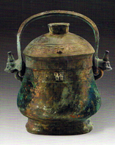 | 器体呈圆体，盖面隆起，顶上装饰有筒形钮。提梁两端各一兽首，与颈部两半环耳相连。提梁饰雷纹为地的龙纹，盖面、口沿各饰一周夔龙纹组成的兽面纹。盖内及器内底有铭文两行五字：“噩矦（侯）乍（作）旅彝”。这件器物应为西周早期所铸之器。  秬鬯（jù chàng）：以黑黍和郁金香草酿造的酒，用于祭祀降神及赏赐有功的诸侯。国酒。古文：秬鬯一卣（表示赐国酒一罐）  旅彝是卣上常出现的铭文，还有其自铭有彝、宝彝、尊彝、旅彝、宝尊彝、宝旅尊彝等。
7.噩矦（侯）罍
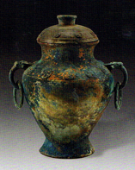 | 罍和卣都是古代的盛酒器，噩矦（侯）罍器体为圆形，豆形盖，盖内有铭文两行五字：“噩矦（侯）乍（作）旅彝”。这种形式的罍商末周初皆有，这件噩矦（侯）罍圈足较高且外撇，西周早期的特点较为明显。
8.戈父辛爵
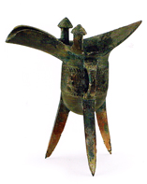 | 爵是中国古代一种用于饮酒的容器，在商代和西周的考古发现中比较常见。这件戈父辛爵时代为西周时期，流部较窄，尾部较尖，流口间立有一对小伞柱，腹部较圆装饰有饕餮纹，并且腹部刻有铭文一行三字：“戈父辛”。
曾国始封：
曾国，是自20世纪60年代以来屡在今随枣走廊考古发现中出现的周代诸侯国，由于缺乏文献记载，在历史上留下了诸多疑团。2010年底，随州叶家山墓地的发现发掘，共清理 140 座墓葬和 7 座车马坑，出土 2100 件（套）文物，因多座墓葬的青铜器上发现“曾侯”铭文，表明叶家山墓地是西周早期包括曾国国君在内的高级贵族的“公墓”。 叶家山墓地年代比已知曾侯乙墓要早500多年，墓主应是曾侯乙的先祖，它为研究曾国历史提供了重要资料，一步步揭开了曾国始封之谜。
9.曾侯提梁卣
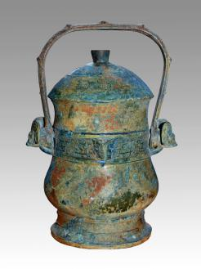 | 曾侯提梁卣的器盖、颈部及圈足各装饰两组夔纹，夔纹以半浮雕兽首为中轴线对称分布，装饰风格及纹饰布局一致。商人饮酒风气盛行，同时商人又尊神重鬼，因此商代卣的形制深受其影响，常见夸张的扉棱和兽面纹，这种影响一直延续到西周早期的青铜卣上。

曾、鄂与南国相：
在宋代出土的“安州六器”中，中方鼎的铭文有关于“虎方”及“南国”的记载，而日本出光美术馆收藏的一件西周时期的静方鼎铭文更同时提到曾、鄂与南国相。中方鼎及静方鼎铭文反映了周昭王南征的史实，综合现有的考古发现，周昭王南征可能是以鄂、曾两国为跳板，征伐过湘水流域的南国相。
1963年，炭河里遗址被发现发掘，发现了古代城墙和壕沟，以及标志着国家文明初步形成的宫殿基址。炭河里城址是目前中国南方地区西周早期城址的首次发现，也是西周早期方国的政治中心。因此，虽然虎方的地望一直未有定论，但南国相一般认为在今湖南湘水流域，或以为与宁乡西周早期炭河里古城密切相关。

第二单元：汉阳诸姬
10、曾侯與编钟（先讲这一件）
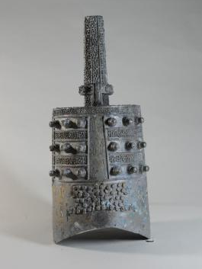 | 在传世文献中，今湖北境内只有姬姓随国，而无曾国。但是从宋代开始，带有“曾”字的青铜器就在今随州及其周边地区屡有出土。文献记载的随国与考古发现的曾国之间的关系，成为学术界的疑案，被称为“曾随之谜”。 根据最近的考古发现和历史研究，越来越多的专家认为曾与随的族姓相同，都为姬姓。  曾侯與编钟2009年发现于随州文峰塔1号墓。现存8件，其中完整的有6件。形制相同，大小不一。有两件编钟钟铭中提到，“唯王正月，吉日甲午。曾侯與曰：伯括上庸，左右文武，達殷之命，撫定天下；王遣命南公，營宅汭土，君庀淮夷，臨有江夏……”；一件编钟铭文为：“曾侯與曰：余稷之玄孫……”。前两件铭文中提到的括就是曾国始封的国君南宫括。而周天子将南宫括分封到随州，其政治意义与分封齐、鲁是等同的，是为了“君庇淮夷，临有江夏”。而后一件铭文里提到的稷，为后稷，是周人的祖先。有关曾国姬姓的争议，到此就可以尘埃落定。同时，把西周曾侯墓地和春秋晚期到战国初期的曾国墓地及相关的系列器物铭文串连起来，使得我们对曾国整个的历史发展脉络有了大致的了解，极大地丰富了对周代历史的认识。
11、起右盘
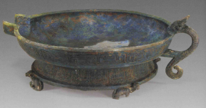 | 古人在洗手时，用匜倒水清洗，用盘盛接弃水。这件起右盘，敞口窄缘，前有宽流，后有龙首鋬，圈足下又有三条附足，为西周晚期的典型代表。西周中期前段流行盘盉相配，西周晚期到春秋战国则多用盘匜组合。战国以后，沃盥之礼渐废，盘被“洗”替代。
12、立鸟铜壶
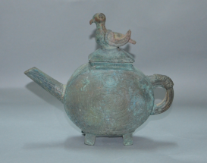 | 春秋中期至战国，列国青铜器铸造技术趋向成熟，区域特征明显，北方晋秦、东方齐鲁、南方荆楚的青铜艺术交相辉映。这件立鸟铜壶顶部以雀鸟做钮，纹饰造型简洁大气，整体造型也反映了青铜器物的生活实用性加强，礼器的功用逐渐消失。
13.曾孙定鼎
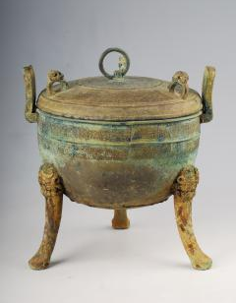 | 这件曾孙定鼎是一只带盖三足圆鼎，盛放牲肉，是曾国高等贵族在祭祀或宴请时使用的器物。盖面上装饰着蟠虺纹和綯纹，腹部上装饰蟠虺纹和弦纹。盖面有一个铺首衔环和三个兽形环钮，器身刻有铭文“曾孙定之脰鼎”。
14、瓠（hù）壶
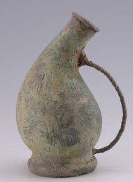 | 瓠（hù）壶出自春秋时期，是一种带把手的葫芦形壶，用来盛酒。颈部装饰三角蕉叶纹和窃曲纹各一圈，腹部满饰环带纹，纹饰精美，铸造工艺精湛。
15、曾仲姬提链壶
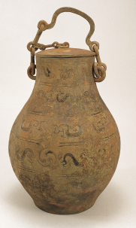 | 曾仲姬提链壶是曾国高等贵族使用的盛酒器，表面装饰以六道工字纹分隔出五层龙凤纹，在颈部刻有铭文“曾仲姬之壶”。
16、曾少宰黄仲酉方壶
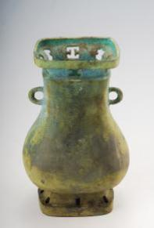 | 曾少宰黄仲酉方壶是一个带耳的方形壶，酒器。器身有表明主人身份的铭文“曾少宰黄仲酉之行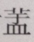。” 少宰即周礼天官书提到的小宰，为太宰之副职。这件方壶为曾国少宰黄仲酉使用之器。
17、兽首铜匜
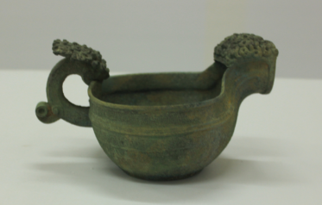  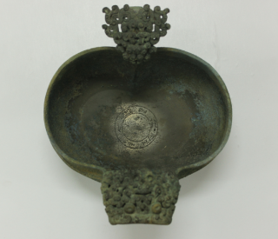 | 匜是古人使用的一种洗漱器皿，通常和盘搭配使用。这件兽首铜匜的流管及提手部分均装饰有镂空蟠螭纹装饰，蟠螭相传是一种黄色的无角龙，是龙与虎的后代，体现了龙的威武与虎的勇猛。整件器物工艺精美，内底有双环设计，环中有6字铭文“蔡人缟之御匜”，这是考古发现中唯一一件铭文铸刻经过设计的青铜器。
18、胃阝公簋
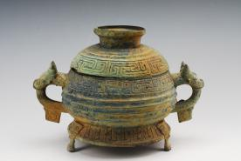 | 簋为盛食器，用于盛放煮熟的黍、稷、稻、粱等饭食。此簋体较浅，鼓腹，盖捉手较大，双耳较小且有珥（ěr），圈足下置三短足，具有典型的西周中晚期器物特征。
第三单元：曾侯遗风
周公制礼作乐，用以明尊卑，辨等级。曾侯墓中出土的九鼎八簋及成套编钟等青铜礼乐重器，不但体现了先秦青铜铸造工艺与科技的极高成就，同时也将周代的礼乐文明推向了顶峰。
19、擂鼓墩2号墓编钟
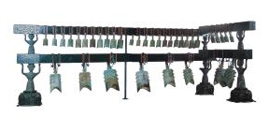
1981年7月，正当中外学者们还沉浸在对擂鼓墩出土的曾侯乙编钟无比惊叹之中的时候,距曾侯乙墓西侧约102米处,又发现了另一座战国时期的古墓葬，编号为擂鼓墩2号墓。墓中所出土的另一套36件编钟形制相同、大小各异，皆为甬钟。最大的一件通高96.7厘米，最小的一件通高30厘米。二号墓编钟与曾侯乙编钟同一体系，音色、音律与曾侯乙编钟相通，其中8件大钟与曾侯乙编钟的音律完全一致。原来整套曾侯乙编钟音域有五个多八度，现经百钟互补，两墓编钟合并以后，其音域竟扩大到六个多八度了，使得举世闻名的曾国编钟，更为宏伟、更为壮观地屹立于当今世界音乐的舞台上。
20、菱形勾连云纹敦
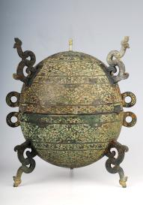 | 这是一件战国时期的菱形勾连云纹敦，做工精良，整体呈椭圆形球状，器物盖与器身相等，可扣合，盖口部上设有活动扣钮，以便于固定器身而不致滑落，上下各有3个扁状透空兽形足，口部各有二个对称环形耳。整体纹饰采用复杂的错嵌工艺制作而成，有菱形的勾连云纹、三角几何纹、涡纹，花纹构图新颖，富有变化，体现了战国时期高超的青铜器铸造技术和装饰艺术。

21、背带纹方壶
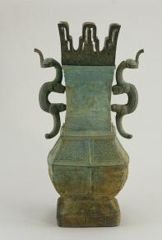 | 这件带盖的双耳方形壶，盖呈花冠状，颈两侧装饰对称的伏龙形耳，因腹部被分成纵横隔形成背带纹，所以叫背带纹方壶，整体造型优美，为宴飨时供贵族使用的酒器。
22、三戈戟
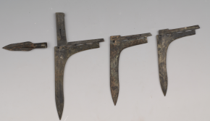 | 戈戟，是一件将矛和戈结合安装在柲上的兵器，集勾、刺、啄、割几种功能于一体，是古代一种先进的长柄兵器，可以大范围打击敌人，常用于步战和车战。 铜戟是由铜戈派生出来的复合型兵器，战国早期出现的戈，单用为戈，与矛组合则为戟。青铜戈戟作为先秦时期战争最主要的物化表现形式，其形制演化的根本原因就是最大限度的增强自身杀伤功能使之适应战争形式的需要。随着骑兵的兴起，冶铁技术的出现，驰骋疆场千余年的戈戟至西汉早期走向消亡。
结束语：
春秋时期是古代曾（随）国的强盛期，敢于同初步强大起来的楚国抗衡。《左传》多次记载了随楚大战的场景。但伴随楚国的扩张与雄起，曾国最终在战国中晚期融入了楚文化的滚滚洪流之中。而随州各诸侯国所出土的精美青铜礼器，更让人不禁赞叹几千年前的华夏祖先所创造出的辉煌的礼乐文明。

